Государственное бюджетное

профессиональное образовательное

учереждение

Владимирской области

“Муромский колледж

радиоэлектронного

приборостроения”

(ГБПОУ ВО МКРП)

**Лабораторная работа №1**

**Основы программирования на языке C#**

Студента 2 курса 117 группы

направления <<Программирование в

компьютерных системах>>

Логинова Данила Алексеевича

Проверил

преподаватель И.А.Семёнов

Муром,2018г.

Цель:

Целью данной работы является получение базовых навыков программирования на языке высокого уровня C# в среде программирования Microsoft Visual Studio 2017 Community

Ход работы:

Задание 1:

static void Main(string[] args)

{

for (int i = 1; i < 10; i++)

{

for (int j = 1; j < 10; j++)

{

Console.Write(i.ToString() + "*" + j.ToString() + "=" + i * j + " \t");

}

Console.WriteLine();

}

Console.ReadKey(true);

}

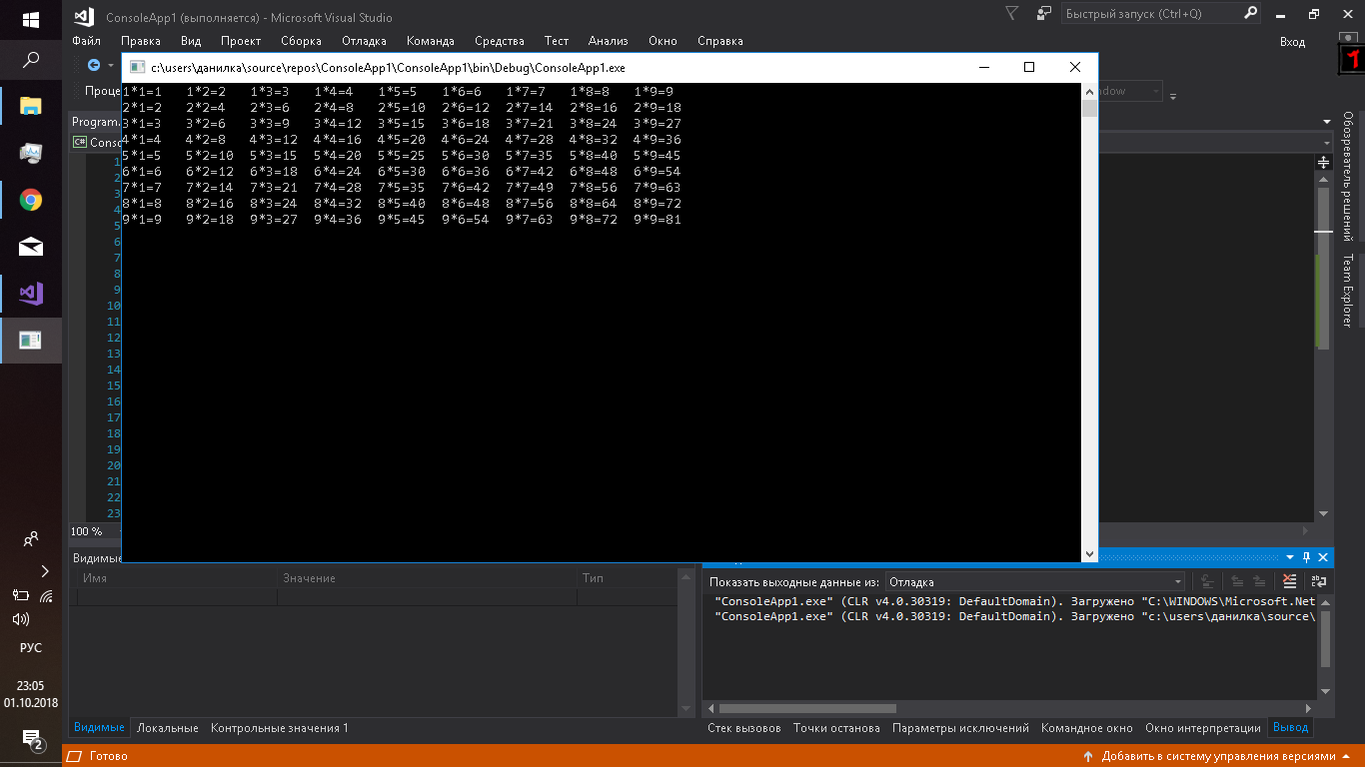

Задание 2:

static void Main(string[] args)

{

Console.Write("Введите символ:");

if (int.TryParse(Console.ReadLine(), out int c))

Console.WriteLine("цифра!");

else

Console.WriteLine(" не цифра");

Console.ReadKey(true);

}

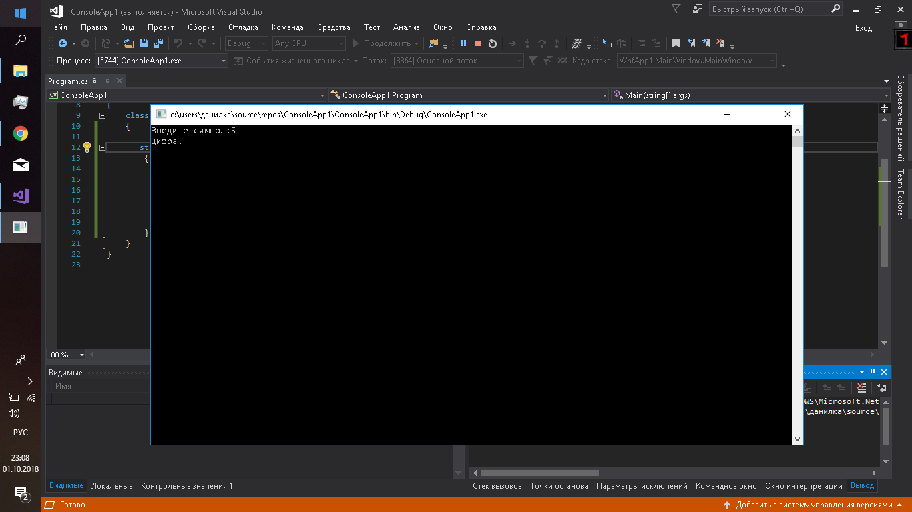

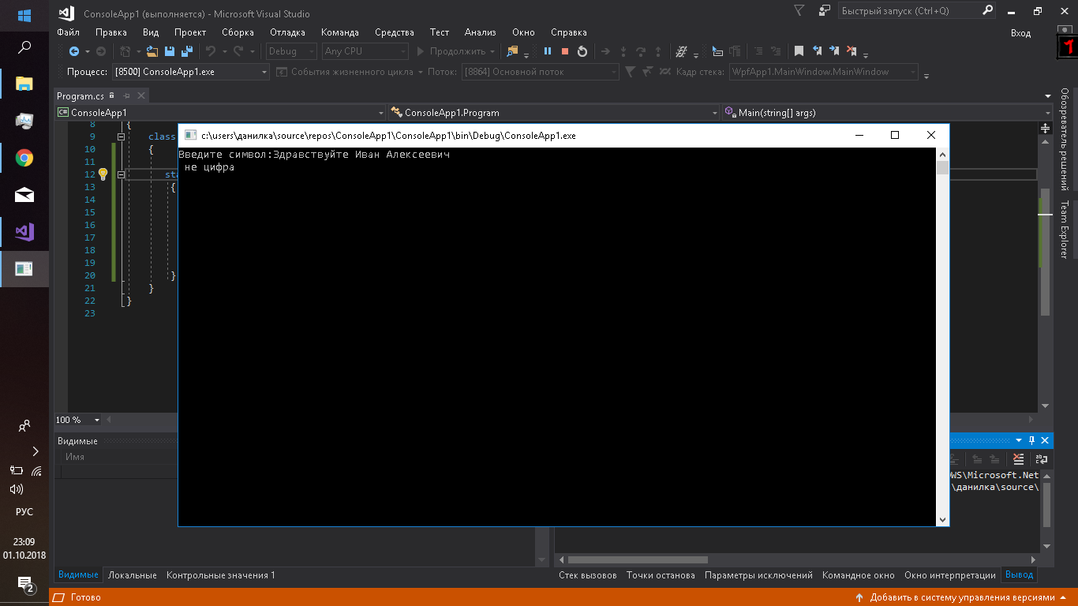

Задание 3:

static void Main(string[] args)

{

Console.WriteLine("Введите максимальное значение:");

int max = Convert.ToInt32(Console.ReadLine());

Console.WriteLine("Введите минимальное значение:");

int min = Convert.ToInt32(Console.ReadLine());

Console.WriteLine();

int[,] mass = new int[5, 12];

Random org = new Random();

for (int i = 0; i < 5; i++)

for (int j = 0; j < 12; j++)

{

mass[i, j] = [org.Next](https://vk.com/away.php?to=http%3A%2F%2Forg.Next&cc_key=)(min, max);

Console.Write("a[" + (i + 1) + "," + (j + 1) + "]=" + mass[i, j] + "\t");

}

Console.WriteLine();

Console.ReadKey();

}

}

}

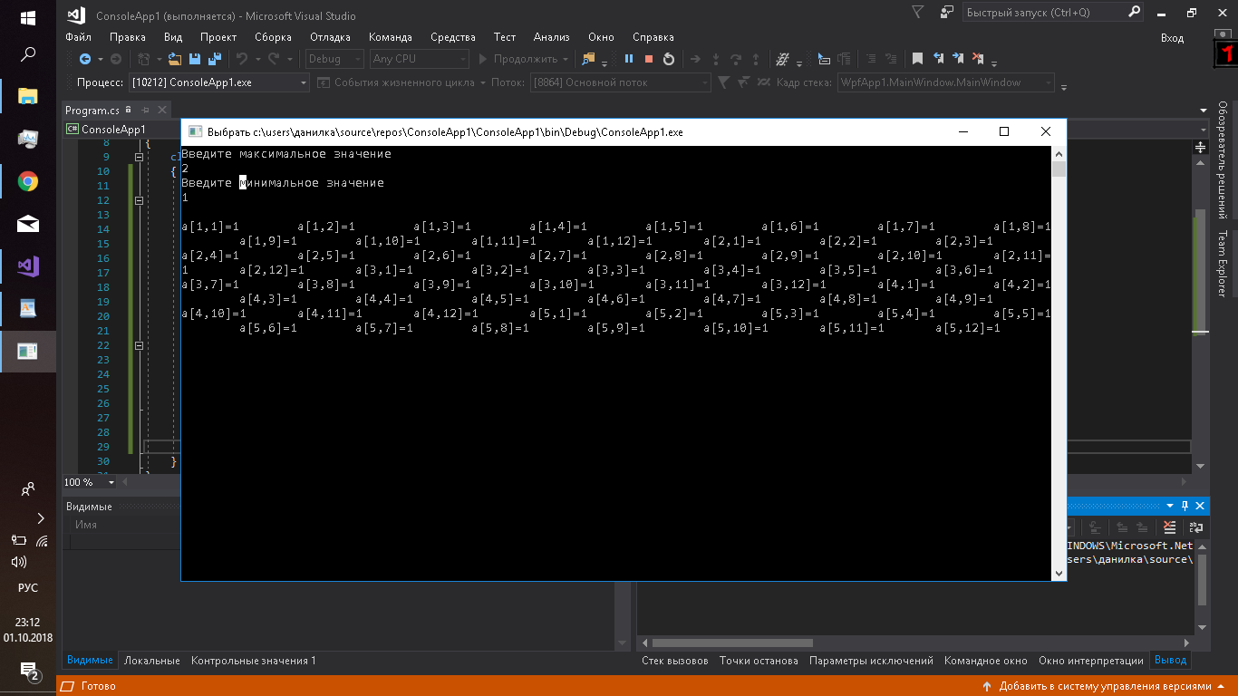

Задание 4:

static void Main(string[] args)

{

Console.Write("Введите число:");

int n = Convert.ToInt32(Console.ReadLine());

for (int i = 2; i <= n; i++)

{

if (i % 2 != 0)

if (i % 3 != 0)

if (i % 5 != 0)

if (i % 7 != 0)

Console.Write(i + ",");

}

Console.ReadKey();

}

}

}

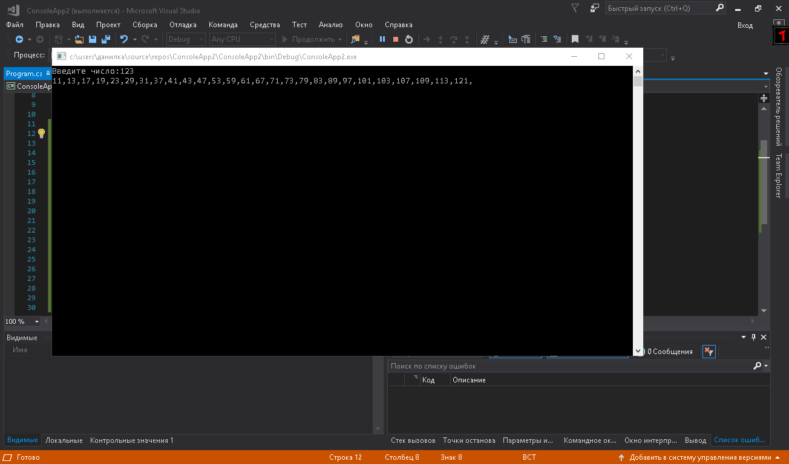

Задание 5:

static void Main(string[] args)

{

Console.Write("‚Введите номер месяца: ");

int a = Convert.ToInt32(Console.ReadLine());

if (a == 12 || a == 1 || a == 2)

{

Console.WriteLine("Зима");

}

else if (a == 3 || a == 4 || a == 5)

{

Console.WriteLine("‚Весна");

}

else if (a == 6 || a == 7 || a == 8)

{

Console.WriteLine("Лето");

}

else

{

Console.WriteLine("Осень");

}

Console.ReadKey();

}

}

}

